PENGARUH GREEN BANKING DAN RASIO KECUKUPAN MODAL TERHADAP PROFITABILITAS PADA BANK UMUM SYARIAH
DI INDONESIA TAHUN 2021 – 2023

SKRIPSI

Diajukan kepada Fakultas Ekonomi dan Bisnis lslam Sebagai Salah Satu Syarat
dalam Memperoleh Gelar Sarjana Ekonomi (SE)
Pada Program Studi Perbankan Syariah



Disusun Oleh:
SYANTI JUNIARNI
NIM.2116050091

PROGRAM STUDI PERBANKAN SYARIAH
FAKULTAS EKONOMI DAN BISNIS ISLAM
UNIVERSITAS ISLAM NEGERI (UIN)
IMAM BONJOL PADANG
1447 H / 2025 M

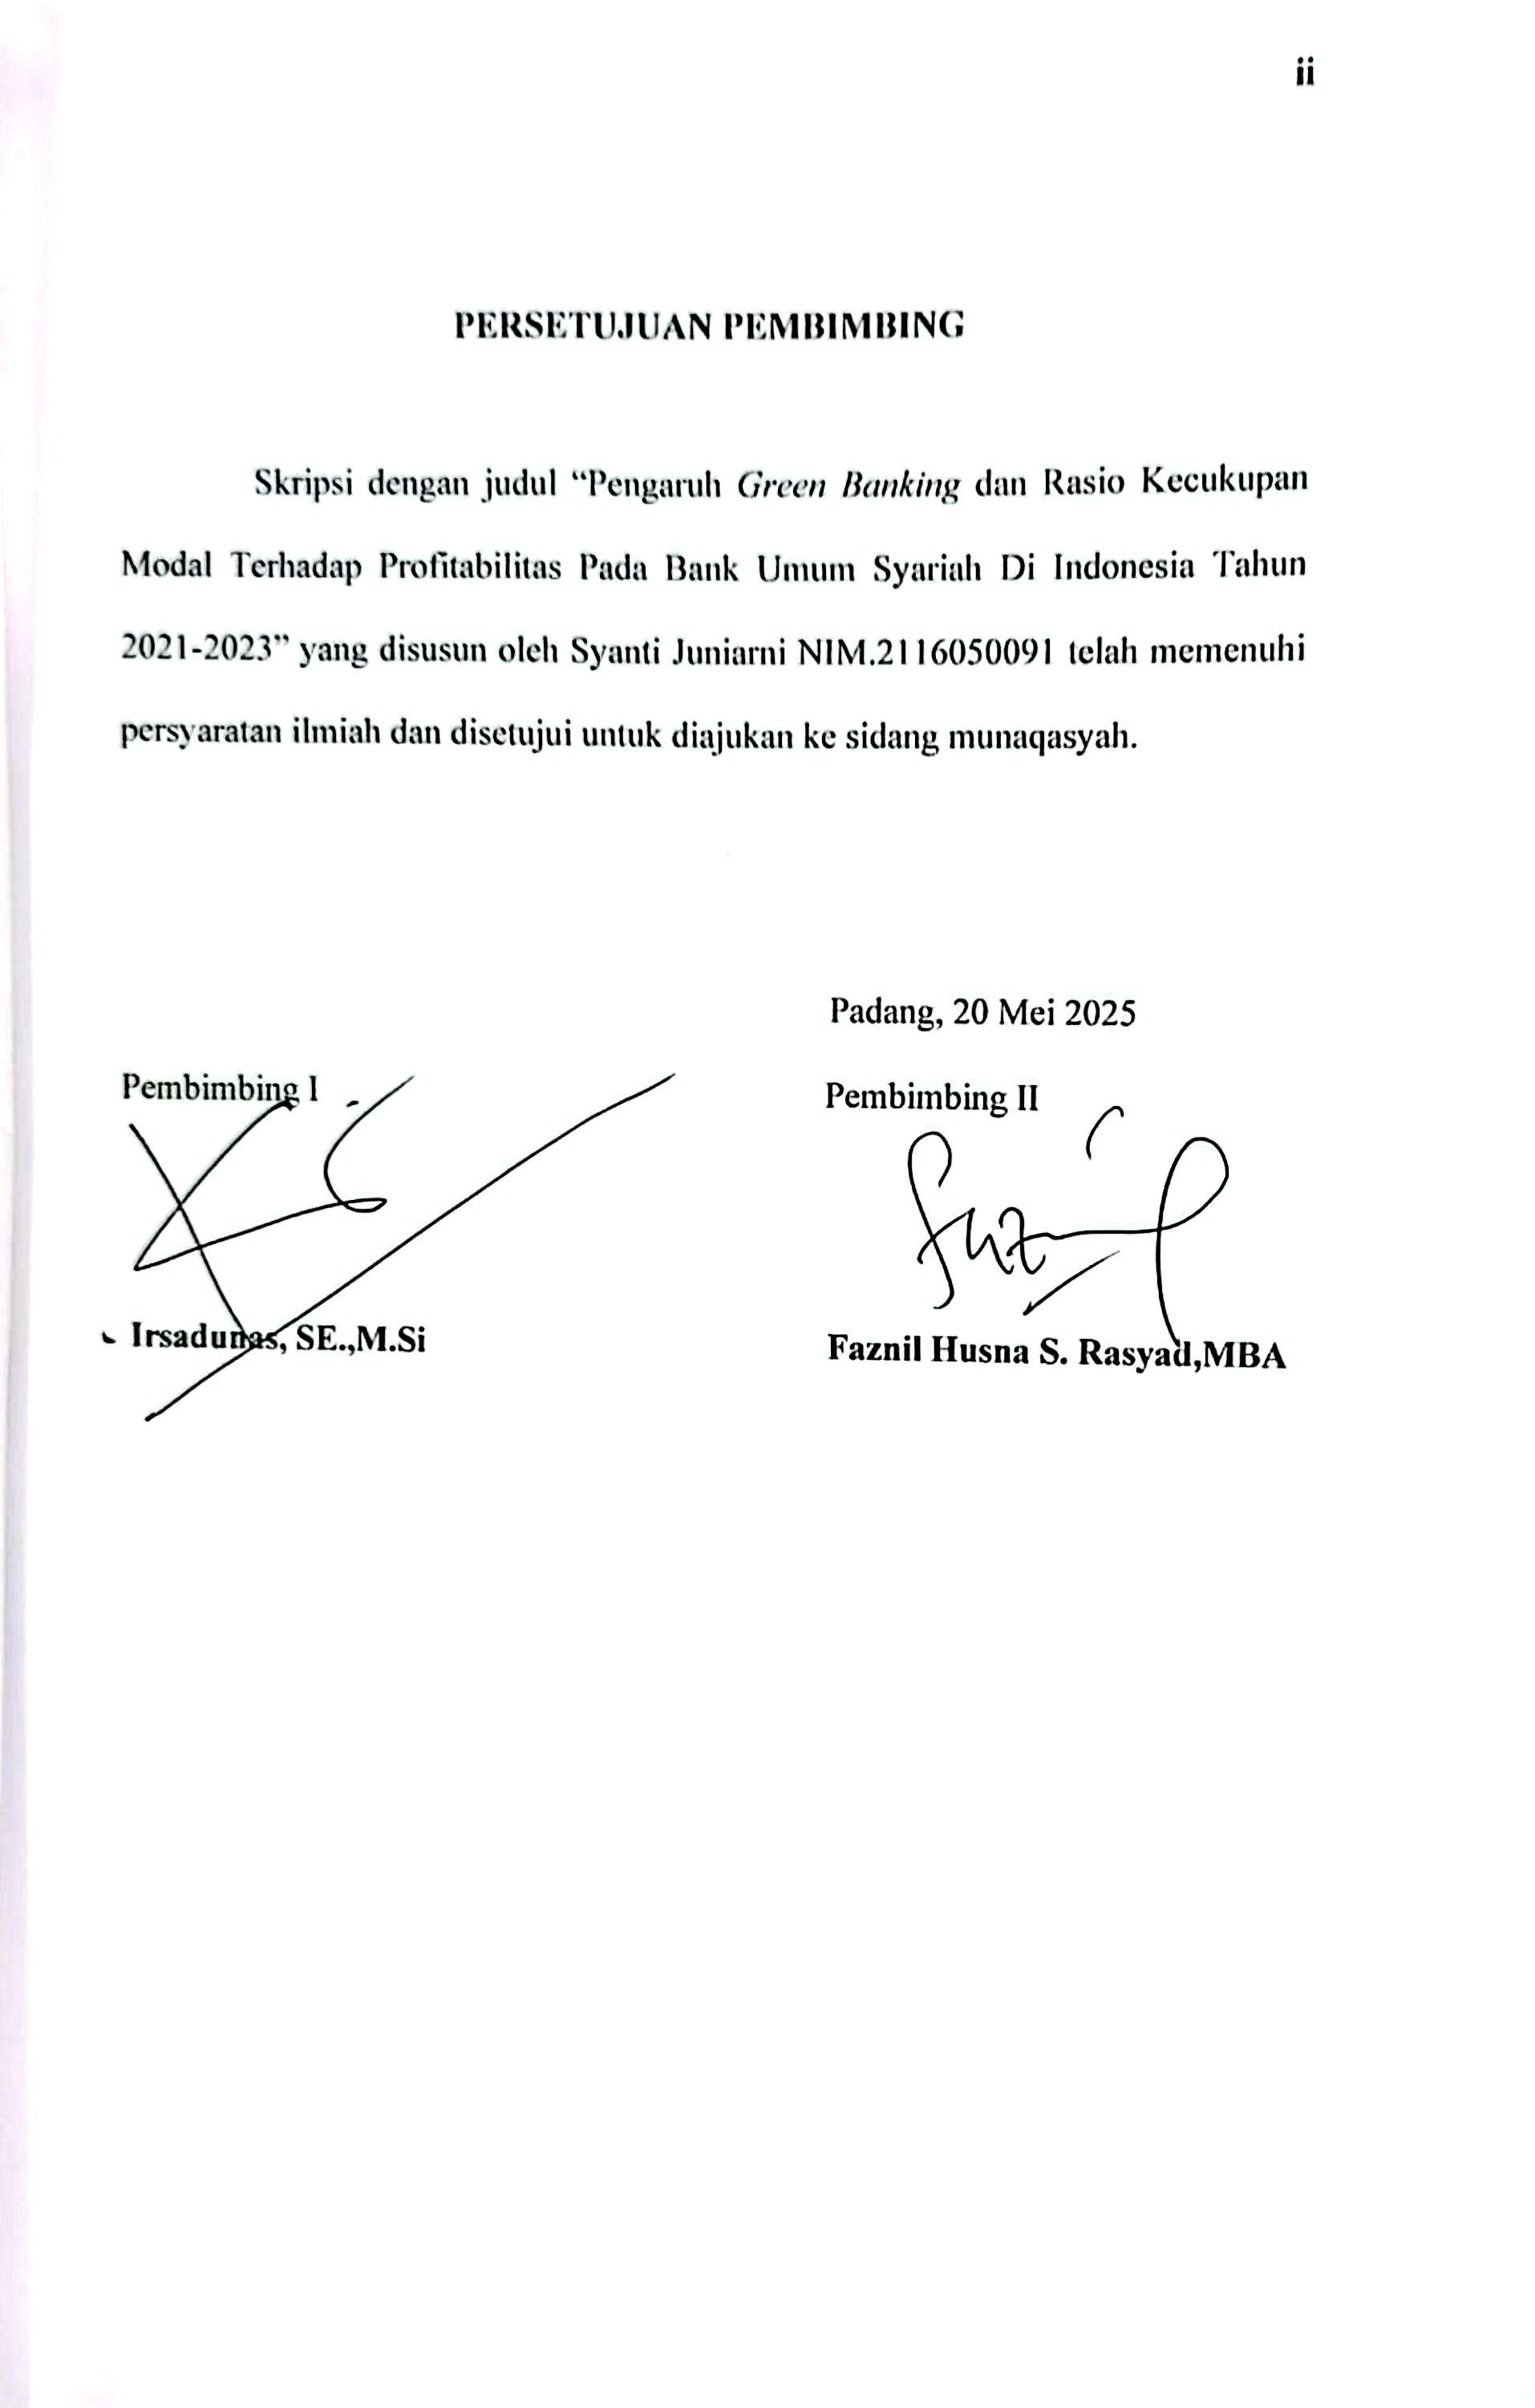

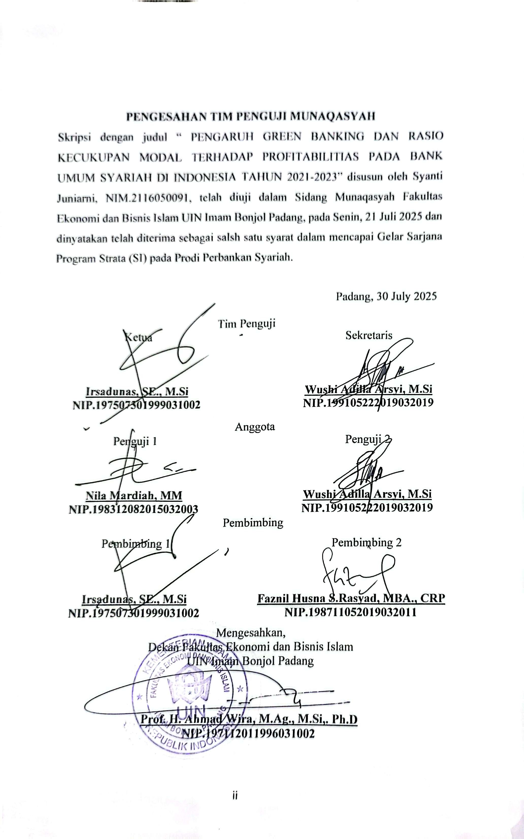

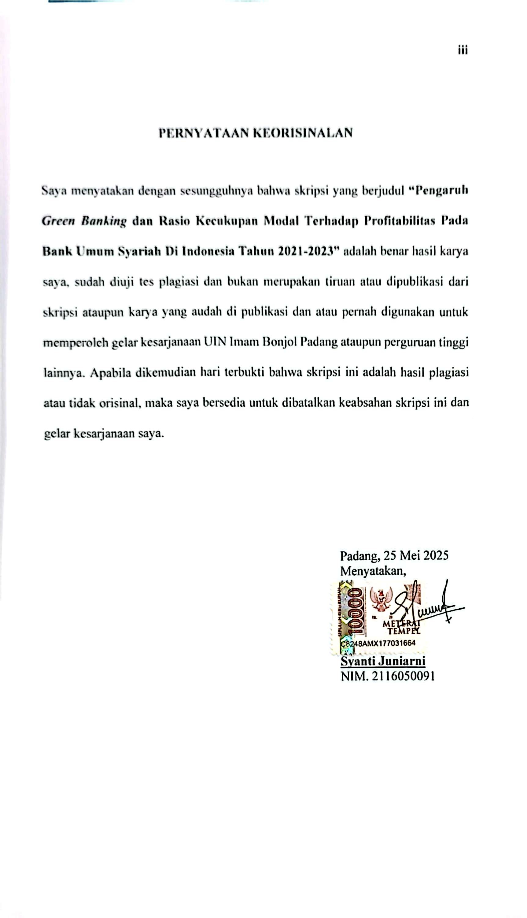

DAFTAR ISI
PERSETUJUAN PEMBIMBING
PERNYATAAN KEORISINILAN
ABSTRAK iv
KATA PENGANTAR v
DAFTAR ISI ix
DAFTAR TABEL x
BAB I PENDAHULUAN 1
- “Latar Belakang “1
- Rumusan Masalah 9
- Batasan Masalah 10
- Tujuan penelitian 10
- Manfaat Penelitian 11
- Sistematika Penulisan 11
“BAB II LANDASAN TEORI 13”
- Teori terkait penelitian 13
- Profitabilitas 15
- Green Banking 18
- Tingkat Kecukupan Modal 25
- Penelitian terdahulu 27
- Persamaan dan perbedanan penelitian terdahulu 33
- Hubungan antar Variabel 35
- Hipotesis 39
- Karangka pemikiran 39
BAB III METODE PENELITIAN 40
- Pendekatan dan jenis Penelitian 40
- Populasi dan Sampel 40
- Sumber data 43
- Teknik pengumpulan data 45
BAB IV HASIL PENELITIAN DAN PEMBAHASAN 56
- Gambaran Umum Objek Penelitian 56
- Temuan Hasil Penelitian 70
- Pembahasan 85
BAB V KESIMPULAN DAN SARAN 94
- Kesimpulan 94
- Saran 95
DAFTAR PUSTAKA 97
LAMPIRAN

DAFTAR TABEL

Tabel 1.1 Return On Asset Bank Umum Syariah 2
Tabel 2.1. kriteria Peringkat ROA 17
Tabel 2.2. item Green Banking 24
Table 2.3. Kriteria peringkat CAR 27
Tabel 3.1. Daftar Bank Umum Syariah 41
Table 3.2. daftar Sampel Penelitian 42
Tabel 3.3 Definisi Operasional Variabel 44
Tabel 4.1 data green banking, car dan roa 69
Tabel 4.2. hasil statistic Deskriptif 70
Tabel 4.3. Hasil Analisis Statistik Deskriptif 71
Tabel 4.4 Hasil Uji Chow 73
Tabel 4.5 Hasil Uji Hausman 74
Tabel 4.6 Hasil Uji Langrange Multiplier 75
Tabel 4.7 Hasil Analisis Regresi Data Panel 75
Tabel 4.8 Uji Normalitas 75
Tabel 4.9 Uji Multikolinearitas 77
Tabel 4.10 Uji Heterokedastisitas 77
Tabel 4.11 Uji Auto korelasi 78
Tabel 4.12 Hasil Uji Metode REM 79
Tabel 4.13 Hasil Uji t 81
Tabel 4.14 Hasil Uji F 83
Tabel 4.15 Hasil Uji Koefisien Determinasi 85
Tabel 4.16 Hasil 85

